ДНЮ ПОЛНОГО ОСВОБОЖДЕНИЯ ЛЕНИНГРАДА
ОТ ФАШИСТСКОЙ БЛОКАДЫ ПОСВЯЩАЕТСЯ
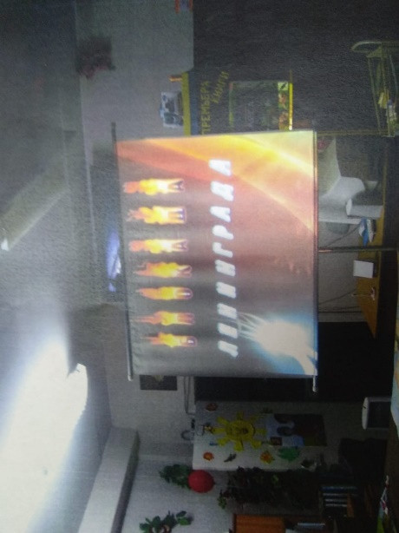

22.01.2020 в школе проведены библиотечные уроки «Летопись блокадного Ленинграда», посвященные полному освобождению Ленинграда от фашистской блокады.
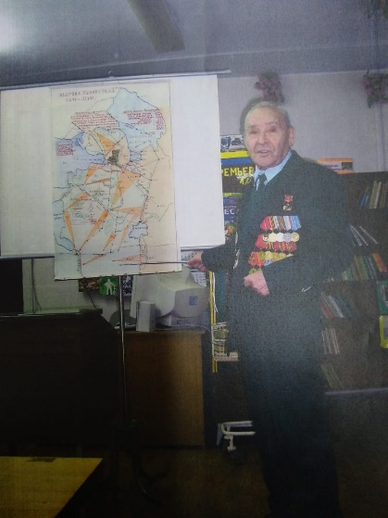
Многомиллионный город жил и боролся в течение 900 труднейших блокадных дней и не только выстоял, но и победил! Высоко был оценен беспримерный подвиг ленинградцев:

«…другого такого патриотизма, как тот, который проявило население великого города Ленина в борьбе с самым отъявленным врагом прогрессивного человечества... мир еще не видел. Пройдут века, но дело, которое сделали ленинградцы — мужчины и женщины, старики и дети этого города— это великое дело, никогда не изгладится из памяти самых отдаленных поколений».
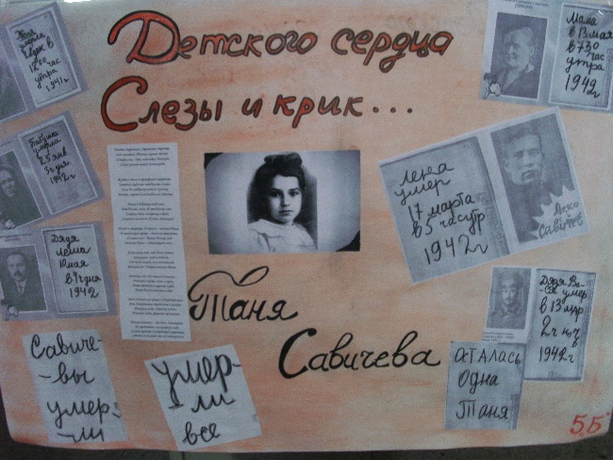
Прошло 75 лет. Но гepoическое прошлое легендарного города неподвластно времени. Подвиг защитников Ленинграда, в том числе и юных, бережно хранят в памяти все честные люди и прежде всего те, кто пережил блокаду.

За мужество и героизм, проявленные жителями блокадного города, Ленинград получил звание Город-Герой , награждён орденом Ленина и медалью «Золотая Звезда».
Будем же с благодарностью помнить подвиг Ленинграда!

